**Урок з християнської етики**

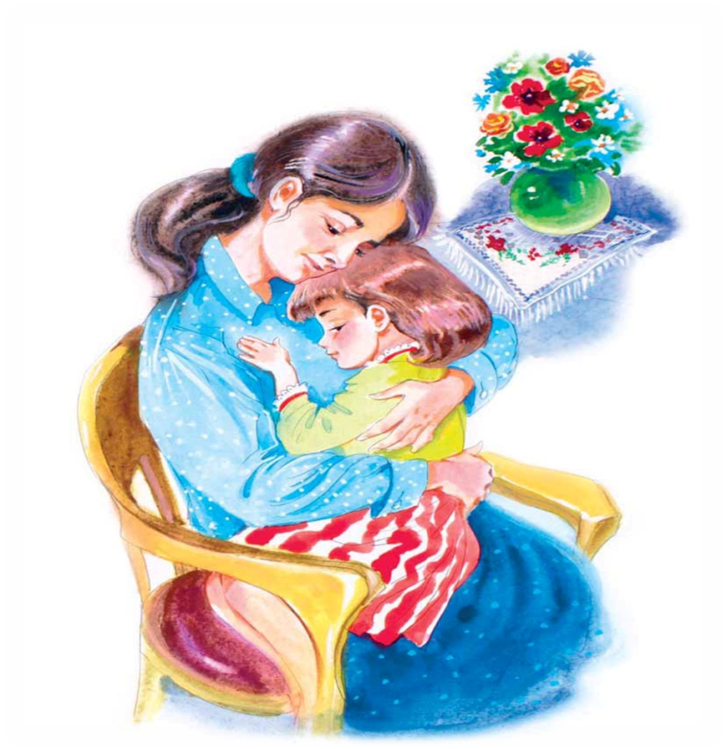***Моя рідня***

**Тема.** **Моя рідня.**

**Мета.**

**навчальна:**

розширити знання учнів про сім'ю, родину, допомогти

усвідомити своє місце, приналежність до певного роду та спільної християнської родини; вказати на роль сім’ї в житті дитини, родинні зв’язки та їхнє значення.

**розвивальна:**

розвивати бажання дітей приносити радість у свої сім'ї.

**виховна:**

виховувати шанобливе ставлення до своїх батьків, відповідальність за виконання своїх обов’язків, любити своїх рідних.

**Обладнання:** Біблія, сімейний альбом, малюнки родовідного дерева,

плакати. Музичний супровід «Молитва матері».

**Міжпредметні зв'язки:** образотворче мистецтво, музичне мистецтво, літературне читання.

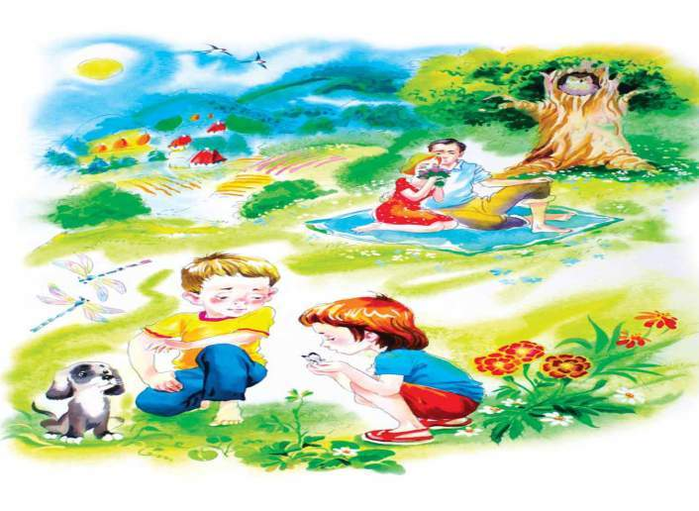

**Хід уроку**

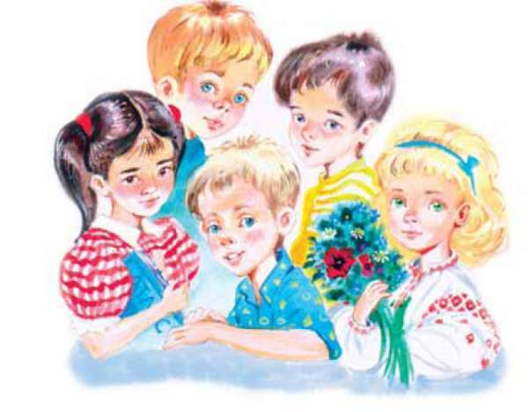

**І. Організація класу до уроку.**

***Вчитель.*** – Любі діти, у наш клас

Завітали люди щирі.

Привітайте в добрий час

Гостей посмішкою й миром.

Ми Вам раді, люди добрі,

І вітаєм щиро Вас!

І запрошуєм ласкаво

На урок у другий клас.

**1. Девіз уроку:**

Наші очі на уроці…(дивляться і все бачать.)

Вуха…( уважно слухають і все чують.)

Голова добре…(думає)

Спинки прямі, руки на парті.

**Хором:** До роботи всім нам час,

Бо багато її в нас!

**2. Християнське привітання.**

- Діти, - будьте слухняні в усьому батькам, бо це Господові приємне!

**3. Спільна молитва.**

Вислухай мене, Боже

Мій Господи,

Почуй моє благання,

Пошли в сім'ю мою

Мир, спокій і єднання

Ти, що таємно

З неба поглядаєш,

Про мою маму й тата мого

Добре усе знаєш.

Навчи батьків моїх

У Божім страсі жити,

Любити один одного

Й ніколи не сваритись.

**ІІ. Повідомлення теми і мети уроку.**

**Вчитель:** Діти, сьогодні у нас буде дуже цікавий урок. А про що він буде, ви здогадаєтесь самі, коли відгадаєте загадки.

1) Цифра ця усім говорить,

Скільки днів до тижня входить.

А як поряд стане буква»Я»,

То це буде вже…*( сім'я ).*

2) Він в сімействі головний,

Знає лад у всьому.

Часом добрий, часом злий –

Це тобі відомо.

*(Тато)*

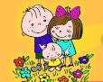

- Хто дає нам життя?

- Яке найбільше щастя для дітей?

- Як треба ставитись до батьків?

- Хто такий Отець – Небесний?

- Чого хоче для дітей Бог?

**Вчитель:** Правильно, на сьогоднішньому уроці ми поговоримо про роль сім’ї та про те, якими повинні бути діти, щоб Богові було приємно споглядати на них. Ви розкажете мені про себе, про рідних людей, з якими ви проживаєте та які піклуються про вас.

**ІІІ. Сприймання та усвідомлення нового матеріалу.**

**1. Ґронування**

- Що приходить Вам на думку, коли ви говорите або чуєте слово «сім’я»?

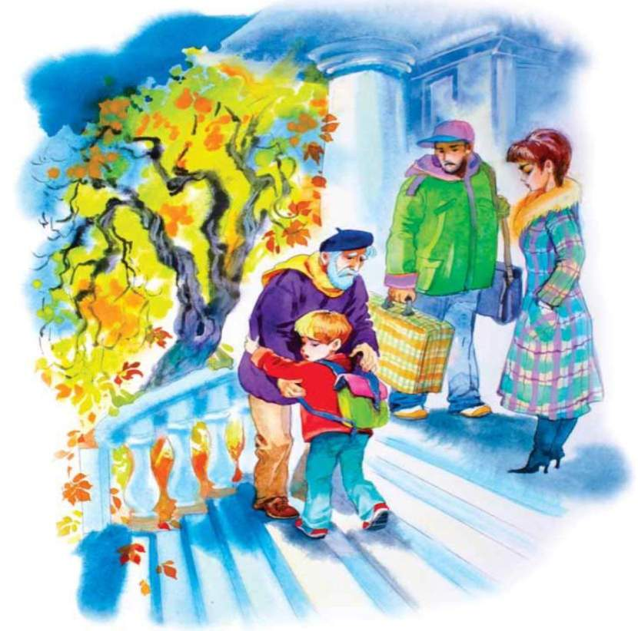

**Мама**

**Тато**

**Братик**

**Я**

**Дідусь**

**Сестра**

**Бабуся**

**2. Розповідь вчителя з елементами бесіди про сім’ю, рід, родину.**

- Що, на вашу думку, таке сім’я? (Сім’я - це мама, тато і діти)

- У Ваших мам і татусів теж є батьки. Як ви їх називаєте? (Дідусь, бабуся)

- Але Ваші бабусі і дідусі теж колись були маленькими і у них були свої батьки. А Ви знає, як повинні їх називати? (Прадідусь, прабабуся)

- А у них теж були батьки – ваші прапрабабусі і прапрадідусі. Отже, всі – бабусі, дідусі, прадідусі, прабабусі, прапрабабусі і прапрадідусі, їхні батьки і батьки їхніх батьків – це ваш **рід**.

Рід від роду – то народ.

Від любові до своєї родини починається велика любов до свого народу,

до своєї землі.

Бог – наш добрий Отець. Він сотворив нас і наші сім'ї. Сім'я і рідна

домівка – це те місце, де людина почуває себе в повній безпеці та комфорті. Бог хоче, щоб у наших сім'ях завжди панували любов і злагода.

**3. Розповідь дітей про свої родини з демонстрацією малюнків «Моя родина»**

***(Розповіді дітей).***

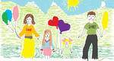

**4. Розгляд родовідного дерева**

(Розповіді дітей, показ малюнків родовідного дерева).

- З давніх-давен велику сім'ю порівнювали з великим деревом, яке міцно тримається за землю своїм корінням, а гілками тягнеться до неба, до сонця. Чим грубіший і вищий стовбур, тим старовинні ший рід. Нижні гілки – це лінія дідусів та бабусь; трохи вище розмістилися батьки: тато, мама, а також дядьки, тітки. На найвищих тоненьких гілочках прикріпилися брати і сестри.

**5.** **Робота в групах над прислів'ями і приказками**

**Гра «Незавершене речення»**

**Вчитель:** Про сім’ю написано багато прислів’їв і приказок. На партах лежать картки з набором слів. Скласти прислів’я або приказку.

Шануй батька й неньку (буде тобі скрізь гладенько).

У дитини заболить пальчик, (а у матері – серце).

Яка сім'я, (такий і я).

Який кущ – така й калина, (яка мати – така й дитина).

Мати однією рукою б'є, (а другою – гладить).

Без сім’ї немає щастя на землі.

Які мамка й татко, (таке й дитятко).

Який кущ, така й хворостина, (який батько, така й дитина).

Яблуко від яблуні (недалеко відкотиться).

З кривого дерева (крива й тінь).

Захист роботи груп.( Читають та пояснюють зміст складених речень)

**6. Моделювання ситуації учнями**

- Який висновок можна зробити на основі прочитаних прислів’їв та приказок запишіть на аркушах?

*(* ***Виховання тісно пов’язане із сім’єю****)*

**7. Вправа «Обери позицію».**

Закінчити речення:

• Бабуся — це мама...

• Дідусь — це тато...

• Прабабуся — це...

•Прадідусь — це...

- Дідусі і бабусі, прадідусі і прабабусі — найстарші члени сім’ї. Вони повинні бути оточені найбільшими пошаною і піклуванням.

**8. Розвиток мовлення.**

Складіть оповідання «Моя сім’я» за шаблоном.

Моя сім’я____________. Вона складається з___________.

Мою маму звуть_________. Вона працює_____________.

Братик________. Йому______ років.

Сестричка_________. Їй________ років. Вона____________.

**9. Творча робота – змагання.**

- Із поданих букв скласти слова на тему: «Сім’я»

Р, О, Д, И, Н, А, І, Я, С, М, Б, Т

( Родина, рід, рідня, сім’я, баба, дід, мама,тато, син, доня.)

**10. Загадка про маму:**

Є така людина в світі –

Дуже добра і ласкава,

Вічно в клопотах й в турботі –

Це, звичайно, твоя *(мама).*

* Мама…Усе найрідніше, найдорожче, наймиліше від неньки. З перших

днів і впродовж усього життя ми прагнемо поспілкуватися, порадитися з

матусею, розділити з нею радощі і біди. Матуся – берегиня родинного вогнища, берегиня сім'ї.

**11. Прослуховування вірша «Молитва за маму»**

Є в мене найкраща у свiтi матуся,

За неї до тебе, Пречиста, молюся.

Молюся устами, молюся серденьком,

До тебе, небесна Ісусова ненько.

Благаю у тебе дрiбними словами

Опiки та ласки для любої мами.

Пошли їй не скарби, а щастя і долю,

Щоб днi їй минали без смутку, без болю.

Рятуй від недуги матусеньку милу,

Даруй їй здоров’я, рукам подай силу.

Щоб вивели дiток у світ той, у люди.

Щоб нами раділа — пишалася всюди.

За це я складаю в молитвi долонi

До тебе, Царице, на сонячнiм тронi.

**12. Розгадування ребусів.**

- Татка всі вважають сильнішою половиною сім'ї, тому він повинен

забезпечувати сім'ю.

* Розкажіть, де працюють ваші татусі?
* Чого ви навчилися у своїх батьків?

**13. Складання «Павутинки» (асоціативного куща). Робота з зошитом.**

**Мама (яка?)…**

**Тато**  **(який?)…**

**ІV. Фізкультхвилинка «Ми – одна сім'я».**

***В цьому класі друзі всі ми, раз-два-три.***

***Ви і ми, і ти, і я – раз-два-три.***

***Руку дай тому, хто зліва,***

***Руку дай тому, хто справа,***

***Ми одна сім'я. Посміхнісь тому, хто зліва раз-два-три.***

***Посміхнись тому, хто справа раз-два-три.***

***Ми – одна сім'я.***

**V. Закріплення матеріалу**

**1. Гра «Мікрофон»**

* Коли день народження твоєї бабусі?
* Які очі у твого тата?
* Який улюблений колір твоєї мами?
* Яка улюблена книжка твого дідуся?
* Назви імена твоїх дядька, тітки.
* Як звали твого прадідуся?

- Які ігри полюбляє твоя сестричка (братик)?

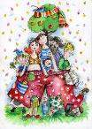

2**. Читання вірша.**

***Вчитель.*** – Вивчіть цей вірш і розкажіть батькам. Вони будуть раді.

Як мені вас не любити,

Рідний, батьку, нене;

Та ви ж мене згодували

І дбали про мене.

Батько розуму навчає,

Мати приголубить.

Ніхто мене так на світі,

Як вони, не любити.

Дай же, Боже, щоб виріс,

В школі гарно вчився,

Щоб я батькові і ненці

Добре відплатився.

Богдан Лепки

**3. Читання та обговорення додаткової літератури.**

Ну й гарно все придумав Бог!

**Ну й гарно все придумав Бог:**

**Як тато й мама – то удвох.**

**А як бджола – то у гурті,**

**Сова – в дуплі й у самоті.**

**Придумав рибок ціле море,**

**Карпати – гори й хмари – гори.**

**Придумав сонце – соняха вгорі,**

**А зорі засвітив, як ліхтарі.**

**І місяця поставив на сторожі**

**Лілеї, чорнобривчика і рожі.**

**А щоб забути геть про все сумне,**

**Придумав Бог родину і мене!**

**Галина Карпа**

**Вчитель:** Батьківське і материнське благословення – це добрі слова батьків, їхні любов, підтримка й молитва. І в давні часи і нині батьки благословляють дітей на навчання, на добрі справи, на важливі кроки в житті.

**4. Молитва за батьків.**

**Вчитель:** Батьки турбуються про дітей, а діти – про батьків. Всі ви, діти, хочете, щоб Ваші батьки були завжди здорові, щоб їм добре жилося. Тому потрібно за них молитися, звертатися в молитвах до Бога, щоб дав їм здоров’я, щасливе життя.

**Свічка у церковній традиції символізує Світло Правди, Світло мудрості, Світло Єванелія, що перемагає темряву гріха. Це символічна жертва, яку приносимо Богу.**

Віруючі можуть поставити свічки з молитвами за здоров’я рідних та близьких людей. То ж давайте зараз ми звами попросимо у Отця Небесного допомоги та благословення для своїх близьких.

Господи, молюся:

Все мені прости.

Від біди і горя,

Боже, захисти.

Батькові й матусі

Довгі дні подай.

Збережи від лиха

Мій рідненький край.

**Вчитель:** Але і щастя, і здоров’я Вашиї батьків залежиь і від Вас. Ви повинні любити їх, шанувати, допомагати їм, бути слухняними. Про це говорить одна з головних заповідей Біблії «Шануй батька і матір свою».

**VІ. Підсумок уроку**

**1. Вчитель: Дружна родина** – велика підтримка на все життя. Хто з дитинства шанує батьків, дідуся з бабусею, інших родичів, дружить з ними, той усе життя буде відчувати родинне тепло, матиме дружну родину.

**Поклонися щодня батькові низенько,**

**Бо в нього серденько до твого близенько.**

**Поклонися щодня матінці ще нижче,**

**Бо серденько в неї до тебе ще ближче.**

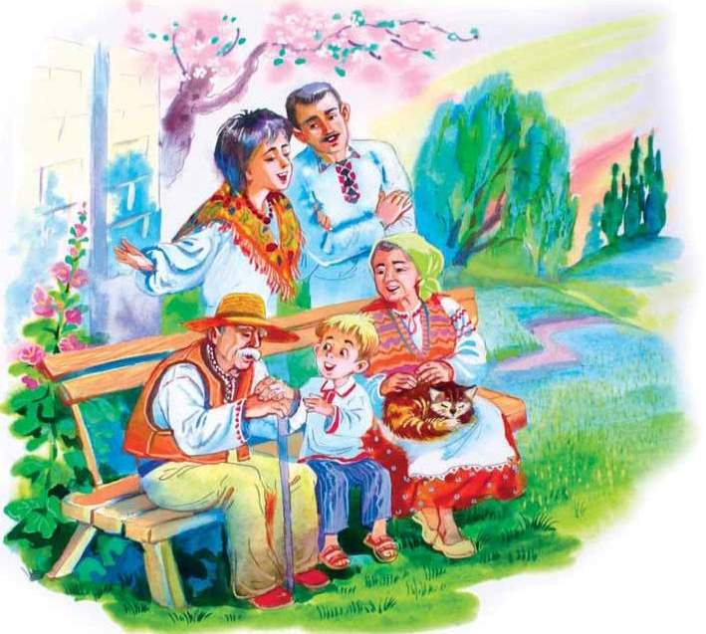

**2. Рефлексія**

Я знаю…

Я вмію…

Я ціную…

**VІІ. Домашнє завдання.**

Скласти родовідне дерево своєї сім’ї.